Análise da Utilização da Plataforma Esplori no Período de 2025 a 2026

1.1.0 Descrição Dataset_eda_ficticio:
O conjunto de dados foi sinteticamente gerado com a utilização de IA através de prompt para simular o comportamento de usuários em uma plataforma de descoberta de estabelecimentos (bares, restaurantes e experiências) na região de Pernambuco no ano de 2025 - 2026.

1.1 tamanho geral Dataset_eda_ficticio:
- Tabelas: 7
- Total de registros: +- 29.000
- Período: 2025–2026
- Granularidade: interações por usuário e estabelecimento

1.2 Composição tabelas Dataset_eda_ficticio:
- usuarios
- estabelecimentos
- categorias
- estabelecimento_categoria (relacionamento N:N)
- checkins
- interacoes
- promocoes

1.3 Tipos de variáveis Dataset_eda_ficticio:
- Numericas
- Categoricas
- Temporais
- Booleanas
- Textuais

1.2.0 Objetivo da análise
O objetivo da análise é medir a performance da aplicação no seu primeiro ano de lançamento entender o comportamento dos usuários, identificar padrões de consumo e avaliar a performance de estabelecimentos e promoções com dados do primeiro ano de uso da nossa plataforma.
Análise utilização da plataforma Esplori no ano de 2025-2026

2.1 Comportamento do usuário

Quem são os usuários mais ativos (idade, gênero)?

Existe perfil dominante de consumo?

Usuários que fazem check-in têm comportamento diferente?

2.2 Engajamento e conversão

Qual a taxa de conversão de visualizações em check-ins?

Onde ocorre maior perda no funil?

Interações (saves/compartilhamentos) influenciam a conversão?

2.3 Promoções

Promoções aumentam a taxa de check-in?

Existe desperdício de vouchers?

Quais estabelecimentos utilizam melhor suas promoções?

2.4 Estabelecimentos e categorias

Quais estabelecimentos são mais populares?

Quais categorias geram mais engajamento?

Existe diferença de performance por faixa de gasto?

2.5 Geografia

Quais regiões concentram mais atividade?

Existe diferença de comportamento por cidade?

1.3.0 Contextualização
Este conjunto de dados representa um cenário simulado de uma plataforma digital voltada à descoberta e interação com estabelecimentos, como bares, restaurantes e experiências na região de Pernambuco.
A base foi estruturada para refletir o funcionamento de aplicações reais de mercado, nas quais usuários podem:
- visualizar perfis de estabelecimentos
- salvar locais como favoritos
- compartilhar opções com outros usuários
- realizar check-ins presenciais
- utilizar promoções e vouchers
Nesse contexto, o dataset permite analisar toda a jornada do usuário, desde o interesse inicial (visualizações) até a conversão em ação (check-in), além de possibilitar a avaliação da efetividade de estratégias de engajamento, como promoções.

3.1 Relação com o problema prático
O problema central abordado neste estudo é entender como usuários interagem com estabelecimentos e quais fatores influenciam seu comportamento de consumo.
A análise busca responder questões relevantes para o negócio, tais como:
- Quais perfis de usuários apresentam maior engajamento?
- Quais categorias de estabelecimentos são mais atrativas?
- Qual a eficiência das promoções na conversão de usuários?
- Existe diferença de comportamento entre regiões?
- Quais fatores contribuem para retenção de clientes?
Essas respostas são fundamentais para apoiar decisões como:
- segmentação de usuários
- recomendação de estabelecimentos
- definição de estratégias promocionais
- otimização da experiência do usuário

3.2 Domínio de aplicação
O dataset está inserido no domínio de plataformas digitais de recomendação e consumo local, semelhante a aplicativos de descoberta de restaurantes, bares e experiências.
Esse tipo de análise é amplamente utilizado em áreas como:
- marketing digital
- análise de comportamento do consumidor
- inteligência de negócios (BI)
- sistemas de recomendação

1.4.0 Identificação de Limitações

4.1 Viés geográfico
Os dados estão concentrados em cidades do estado de Pernambuco, com predominância de Recife e Olinda. Isso pode limitar a generalização dos resultados, uma vez que o comportamento observado pode refletir características específicas da região.

4.2 Viés de amostragem
Por se tratar de dados sintéticos, não há garantia de que a distribuição das variáveis represente fielmente a população real.
Isso pode gerar distorções em análises relacionadas a perfil demográfico e comportamento do usuário.

4.3 Viés de engajamento
Usuários mais ativos tendem a gerar mais registros, podendo ser super-representados na base de dados. Como consequência, a análise pode superestimar padrões de alto engajamento.

2.2.0 Tratamento de Dados do Dataset

2.1 Tratamento de valores ausentes
Foi realizada a análise de valores ausentes em todas as tabelas do dataset, identificando a presença de dados faltantes em diferentes variáveis, com maior incidência nas tabelas de usuários, check-ins e interações.
Estratégias adotadas: Na tabela usuarios, aproximadamente 300 valores ausentes foram tratados por imputação:
  - variáveis categóricas → preenchidas com a moda
  - variáveis booleanas → preenchidas com valor padrão (False)
  - variáveis numéricas → tratadas conforme o contexto ou removidas quando necessário
- Na tabela checkins, cerca de 150 registros com valores ausentes foram removidos, por se tratarem de informações essenciais para a análise de comportamento dos usuários.
- Na tabela interacoes, aproximadamente 1003 valores ausentes foram substituídos por zero, assumindo ausência de interação do usuário.
- Nas demais tabelas, os valores ausentes foram tratados pontualmente, devido ao baixo impacto no conjunto de dados.
A escolha das estratégias considerou a relevância das variáveis para a análise, buscando preservar o máximo de dados possível sem comprometer a qualidade das informações.

2.2 Tratamento de inconsistências
Após a padronização dos dados textuais, observou-se a unificação de categorias anteriormente inconsistentes, como "OLINDA" e "Olinda", que passaram a ser representadas de forma única como "olinda". Essa padronização garante maior precisão nas análises por agrupamento.

2.3 Padronização de datas
A variável data_hora_checkin foi convertida para o tipo datetime, garantindo consistência no formato. Durante o processo, valores inválidos foram convertidos para nulos (NaT), permitindo a identificação e tratamento de inconsistências.

2.4 Correção de erros
- Remoção de registros com valores ausentes críticos na tabela de checkins
- Exclusão de registros duplicados em todas as tabelas
- Correção de valores inconsistentes, como casos em que a quantidade utilizada de promoções era superior à disponibilizada
Na tabela de promoções, os valores ausentes na variável quantidade_disponibilizada foram preenchidos utilizando a mediana, por se tratar de uma variável numérica. Além disso, foram corrigidas inconsistências onde a quantidade utilizada excedia a quantidade disponibilizada, garantindo coerência lógica nos dados. Por fim, registros duplicados foram removidos.

2.5 Clareza das decisões
As decisões de limpeza foram baseadas na relevância das variáveis para os objetivos da análise, priorizando a integridade dos dados e a preservação do maior volume possível de informações. Cada transformação foi aplicada de forma criteriosa, garantindo maior confiabilidade nos resultados obtidos

3.3.0 Análise Preliminar dos Dados

3.1 Estatísticas Descritivas
A análise das variáveis numéricas da base de interações revelou que:
- A média de visualizações por usuário é de aproximadamente 5,7, com mediana igual a 6, indicando comportamento relativamente consistente.
- A variável saves_favoritos apresenta média baixa (0,68), com mediana igual a 0, indicando que a maioria dos usuários não salva estabelecimentos.
- Os compartilhamentos são ainda menos frequentes (média de 0,28), mostrando baixo engajamento social.
O desvio padrão moderado nas visualizações (2,72) indica variação no nível de interesse entre usuários.

3.2 Distribuição das Variáveis

Horário de maior busca
Observa-se maior concentração de acessos entre: 13h e 15h (pico máximo) seguido por horários entre 19h e 21h isso sugere que os usuários acessam a plataforma principalmente: durante o almoço no período noturno

Distribuição geográfica
As cidades com maior volume de usuários são: Recife (maior concentração) , Olinda , Jaboatão dos Guararapes Foi identificada inconsistência nos dados (ex: "Recife", "recife", "RECIFE"), posteriormente corrigida na etapa de limpeza.

Categorias mais acessadas
Algumas categorias se destacam em volume de check-ins, indicando maior interesse dos usuários. As categorias com maior frequência concentram a maior parte das interações, sugerindo preferência clara por determinados tipos de estabelecimentos.

3.3 Análise de Correlações
A análise de correlação revelou que:
Existe uma correlação moderada positiva (≈ 0,28) entre: visualizações de perfil e saves em favoritos Existe uma correlação fraca (≈ 0,17) entre: visualizações e compartilhamentos Isso indica que: quanto mais um usuário visualiza, maior a chance de engajamento porém, o compartilhamento ainda é pouco explorado

Padrões de Comportamento
Ao comparar usuários que realizaram check-in com aqueles que não realizaram, observa-se que: Usuários que fizeram check-in possuem, maior média de visualizações, maior número de saves Isso sugere que o engajamento prévio influencia diretamente a conversão.

Uso de Promoções
A análise de vouchers mostra que: A maioria dos usuários não utilizou promoções, Apenas uma parcela menor realizou check-ins com voucher Isso pode indicar: baixa atratividade das promoções, ou falta de visibilidade

3.4 Insights Iniciais
A partir da análise exploratória, destacam-se os seguintes pontos:
- O engajamento (visualizações e saves) está diretamente relacionado à conversão (check-in)
- Os horários de maior uso indicam oportunidades estratégicas para campanhas
- A maioria dos usuários consome conteúdo, mas não interage ativamente (baixo compartilhamento)
- Existe concentração geográfica relevante em grandes centros urbanos
- Promoções ainda apresentam potencial de melhoria

3.5 Clareza na Comunicação
Os resultados foram organizados por meio de:
- tabelas descritivas
- distribuições de frequência
- análise de correlação
Essas estruturas permitem melhor compreensão dos padrões e facilitam a tomada de decisão baseada em dados

4.4.0. Processo de Visualização

4.1 Escolha Adequada dos Gráficos
Os gráficos selecionados mostram alinhamento adequado entre tipo de variável e forma de representação visual.
Histogramas foram empregados para representar distribuições de variáveis quantitativas, como: Distribuição da taxa de uso de promoções e frequência de check-ins por usuário. Esses gráficos permitem identificar concentração de valores, dispersão e assimetrias nos dados.
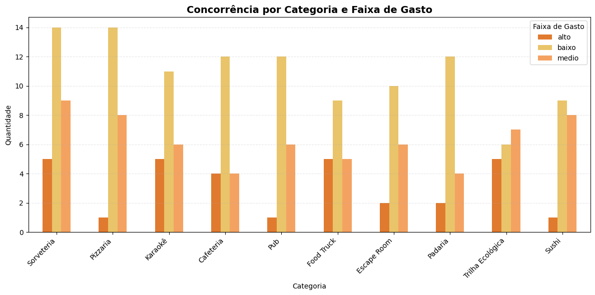
Gráficos de barras foram utilizados para comparar categorias e volumes, como: Top 10 estabelecimentos por visualizações e check-ins, distribuição de usuários por região e funil de conversão (converteram vs. não converteram). Esse tipo de gráfico é adequado para variáveis categóricas e facilita comparações diretas.
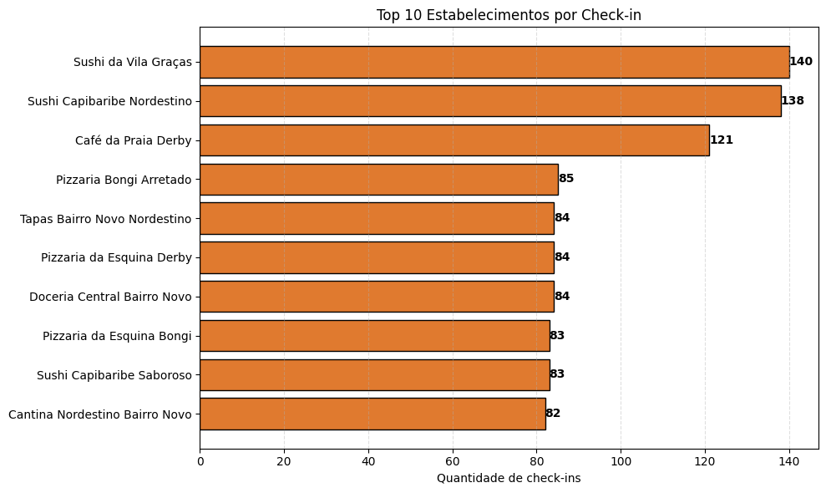

Gráficos de barras agrupadas permitiram a análise simultânea de múltiplas variáveis categóricas, como categoria de estabelecimento e faixa de gasto, caracterizando uma visualização multivariada.
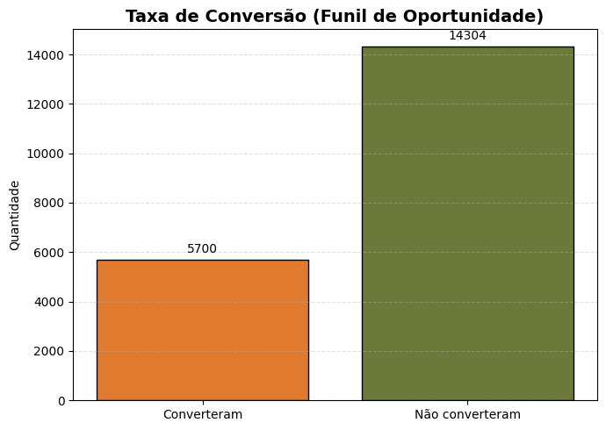

Insights: De forma complementar, as visualizações evidenciam um forte desbalanceamento no funil de conversão, com a maioria dos usuários não realizando ações de conversão, indicando baixa eficiência na jornada do usuário. Além disso, observa-se concentração de engajamento em poucos estabelecimentos, caracterizando um comportamento assimétrico típico de plataformas digitais. Também foi identificada relação não linear entre visibilidade e conversão, onde maior exposição não necessariamente resulta em maior engajamento.

4.2 Clareza Visual
As visualizações apresentam boa legibilidade e organização visual, contribuindo para uma interpretação clara dos dados: títulos objetivos e descritivos, facilitando o entendimento imediato do propósito de cada gráfico; eixos corretamente rotulados, indicando com clareza as variáveis e suas unidades; legendas bem posicionadas, especialmente em gráficos com mais de uma variável; e cores bem definidas e consistentes, evitando poluição visual e favorecendo a distinção entre categorias.
Como ponto de melhoria, gráficos com grande quantidade de categorias no eixo X poderiam utilizar rotação de rótulos ou agregações para melhorar ainda mais a leitura.

4.3. Diversidade de Perspectivas Analíticas
O conjunto de gráficos explora os dados sob diferentes níveis de complexidade, evidenciando uma análise rica e variada:
Análises univariadas: distribuição de taxas, frequências e contagens isoladas.
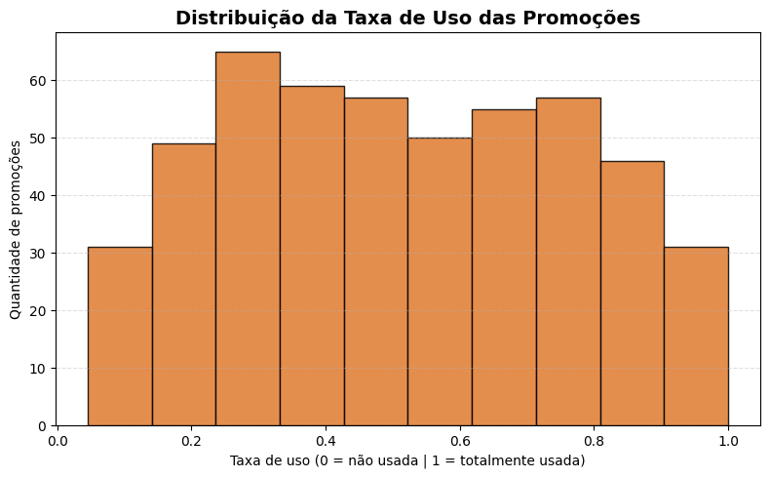
Análises bivariadas: comparação entre estabelecimentos e níveis de engajamento (visualizações e check-ins).
Análises multivariadas: avaliação da concorrência considerando simultaneamente categoria e faixa de gasto.


Essa diversidade de abordagens permite compreender tanto comportamentos gerais quanto relações mais específicas entre variáveis.
De forma adicional, observa-se predominância geográfica de usuários na região de Recife, indicando forte concentração regional do público, o que reforça a necessidade de estratégias de expansão geográfica e segmentação de mercado.

4.4. Exploração de Relações e Padrões
As visualizações possibilitam identificar relações relevantes e padrões importantes, Forte desbalanceamento no funil de conversão, com maioria dos usuários não realizando ação de conversão.
Concentração de engajamento em poucos estabelecimentos, indicando comportamento assimétrico típico de plataformas digitais. Predominância geográfica de usuários em Recife, sugerindo concentração regional do público-alvo.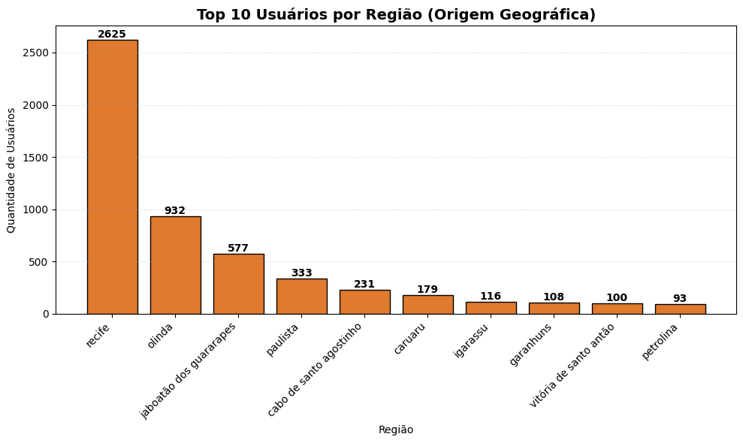
Diferenças competitivas entre categorias de estabelecimentos conforme a faixa de gasto, indicando nichos de maior ou menor concorrência.

Adicionalmente, observa-se a existência de diferentes perfis comportamentais de usuários, com variação no uso de promoções e frequência de check-ins, sugerindo possibilidade de segmentação comportamental. Outro ponto relevante é a presença de padrões típicos de plataformas digitais, com distribuição assimétrica e efeito de cauda longa, onde poucos estabelecimentos concentram grande parte do engajamento.
Embora não sejam utilizados gráficos de correlação direta, como dispersão, os gráficos permitem análises comparativas que sustentam inferências relevantes.

4.5. Qualidade Narrativa
As visualizações apresentam coerência narrativa, sendo utilizadas para responder perguntas analíticas concretas, tais como: quais estabelecimentos geram mais interesse e engajamento; qual é o comportamento médio dos usuários em relação a check-ins e promoções; onde está concentrado o público da plataforma; e quais categorias apresentam maior concorrência.
Os gráficos, portanto, não atuam apenas como elementos estéticos, mas como instrumentos centrais para comunicação de insights e apoio à tomada de decisão.

4.6 Originalidade e Criticidade
O uso combinado de histogramas, gráficos comparativos e análises multivariadas demonstra um nível de análise acima do básico, com aplicação consciente de técnicas de visualização.
Como evolução futura, o trabalho poderia explorar: heatmaps para análise cruzada entre categorias e regiões; dashboards interativos, permitindo exploração dinâmica dos dados; e visualizações temporais, caso haja informações históricas.
Ainda assim, dentro do escopo apresentado, o projeto demonstra criticidade, boa fundamentação e consistência metodológica.

5.5 Conclusão
A análise exploratória da utilização da plataforma Esplori no período de 2025 a 2026 permitiu compreender de forma abrangente o comportamento dos usuários, os padrões de engajamento e os fatores associados à conversão em check-ins. Os resultados evidenciam um funil de engajamento com forte concentração no topo (visualizações), queda significativa nas ações intermediárias (saves) e baixa presença de engajamento social (compartilhamentos). Observa-se também concentração geográfica relevante na Região Metropolitana do Recife e maior atividade em horários específicos do dia, indicando oportunidades estratégicas para ações direcionadas. Embora promoções não sejam amplamente utilizadas, os dados apontam potencial de melhoria nesse mecanismo. No geral, o estudo demonstra como análises bem estruturadas podem apoiar decisões relacionadas à segmentação de usuários, estratégias promocionais e evolução da experiência na plataforma.

